附件2：
安徽工程大学档案管理系统案卷录入教程

1.打开IE,输入211.86.224.23，进入安徽工程大学档案管理系统网络版。
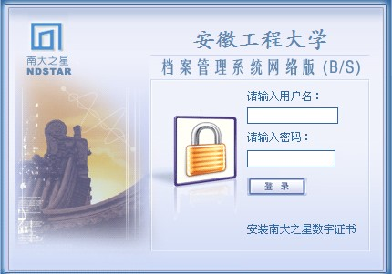
点击此处安装数字证书

（图一）

2.第一次登陆前，安装好”南大之星数字证书”（如上图一所示）。

3.通过用户名和密码即可进入档案管理系统（用户名和密码由档案室系统管理员提供。兼职档案员拿到密码后，应妥善管理，登陆后请及时更改密码，以免泄密。（若提供给勤工助学学生使用，兼职档案员作为责任人，应做好监管工作。）

4.进入档案管理系统后界面图如下，先点击“档案管理”栏，出现“档案信息管理”页面后，再点击各部门录入文件，系统管理员事先建立好的以各部门名称命名的档案表，以研究生档案为例，点“研究生部”命名的档案表即是下列所示图表。

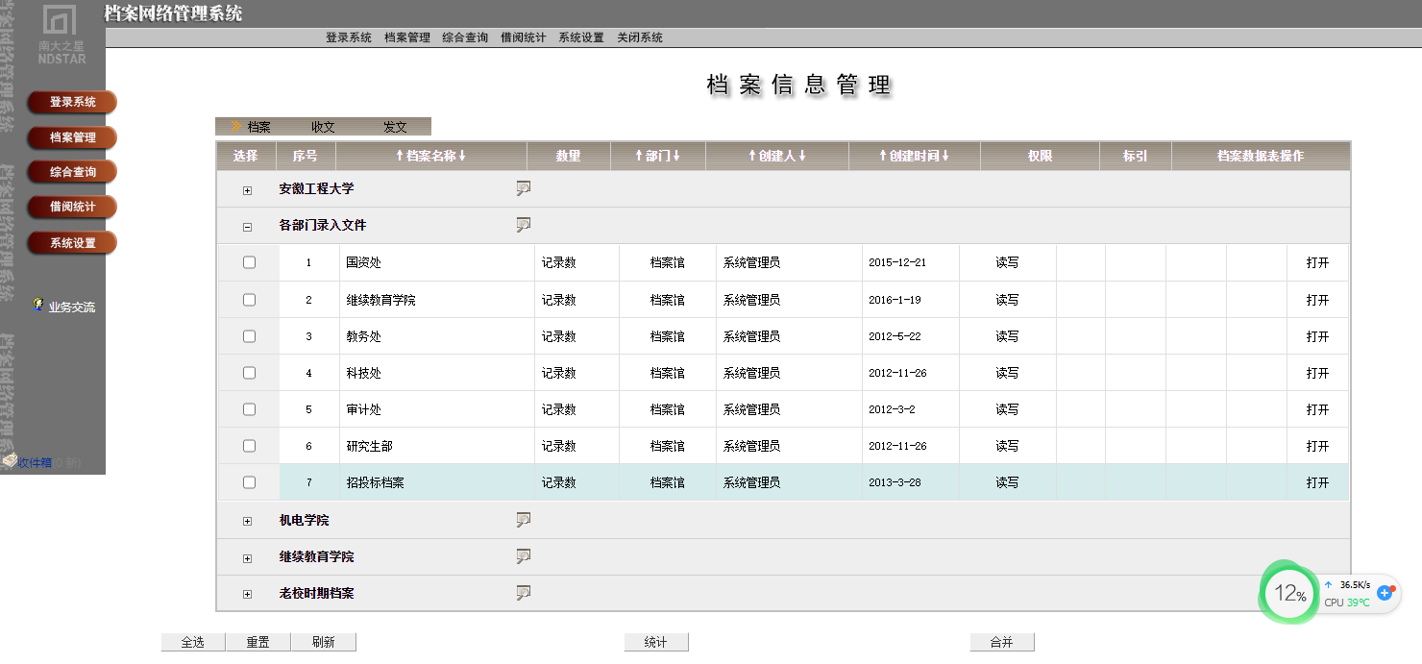
（图三）

5.点击上图“研究生部”档案表或者右方的“打开”按钮即进入录入界面，如下图：
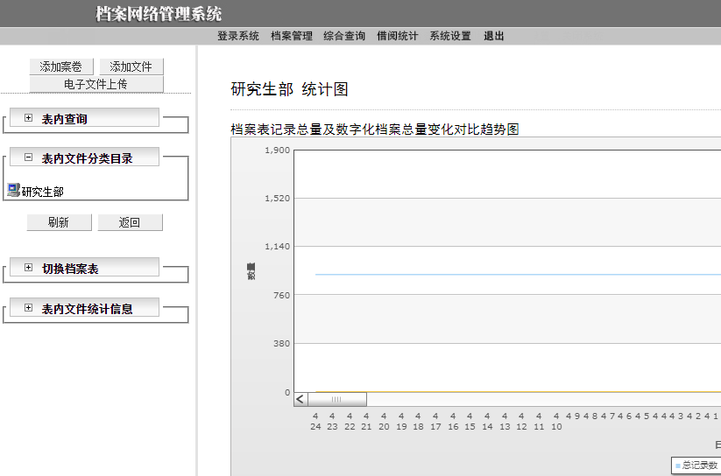
6．如果第一次添加案卷，点击上图左上方的“添加案卷”按钮，出现下图所示的表：

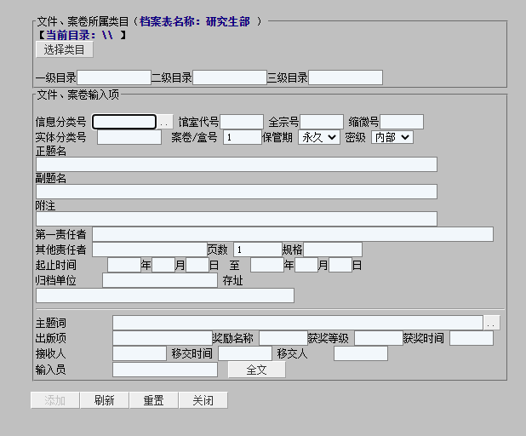
点击自动生成主题词
可不填
填兼职档案员姓名
录完后务必点击此按纽进行添加

（1）一级目录填上案卷对应的年份，如：2023届,填写成2023。二级目录填上JX22。三级目录不填。
（2）信息分类号、缩微号、全宗号和档案馆室代号均不填，实体分类号由年度+二级类目组成，如“2023-JX22”。 案卷/盒号是每个学生对应一个号，按照流水号往后编，编号不能重复。如2023届毕业生有500人，那案卷/盒号就是1-500号，每人一个号。
（3）正题名的编写，按学校名+毕业年份+学院名称+专业名称++研究生姓名++卷内文件，（++位置空两格）如例一：安徽工程大学2021届研究生机械工程学院机械制造及其自动化专业 方锐 成绩登记表、开题报告、中期报告、评阅意见书、毕业登记表、学位申请表、答辩评分表、学位论文。
（4）其他项根据具体案卷内容进行填写或选择，主题词按后面的按钮自动生成，录完后请填写输入员姓名即兼职档案员。
（5）完成后，点击下方的添加按钮，将出现下一案卷请你依次输入。

2021届某同学录入示例截图：
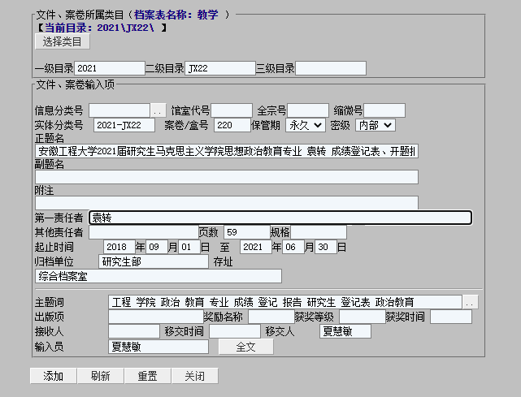

特别提示：第二次进入档案管理软件进行录入时，可以点击下图红圈处的“添加案卷”，系统会自动调整到上次录入完成后的下一案卷。

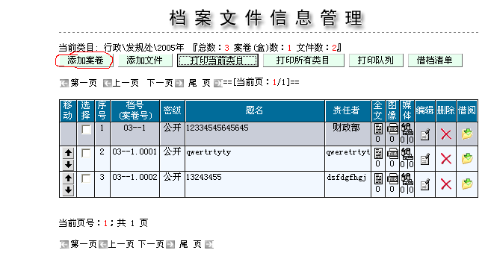

（6）关闭当前页面，进行卷内文件录入。

添加按纽点击后点击关闭

（7）关闭后出现下面界面，然后点击“添加文件”

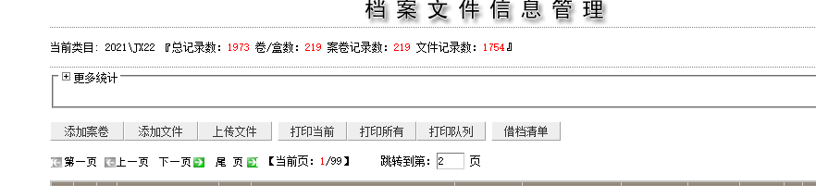

（8）点添加文件后出现卷内文件录入界面，按照下图示例内容根据实际内容填写
添加按纽点击后点击关闭

（9）录入完成后点击“添加”，自动进入本案卷内下一个文件的录入，再次页面直接修改相关内容即可，修改后继续点击添加，一直将本案卷内文件输完，最后点击“关闭”

（10）重复5-9条的内容，直至案卷全部录入完毕。

每一个学生档案材料录入完成后是这样的：
